2010/07/19 南瀛環保教育傳捷報 全國有功評比創佳績
【資料來源：今日新聞/黃芳祿南縣報導】

行政院環保署辦理的環保有功學校、教師遴選表揚活動獲選名單出爐，
縣崑山科技大學曹俊文助理教授與柳營鄉果毅國小獲頒全國優等，大內鄉大內國中獲頒全國甲等，成績相當出色。環保局表示，獲獎學校及教師多年來默默耕耘才能獲此殊榮，能得到這份肯定不是偶然。學校、社區自主營造等公共事務，需要更多民眾發揮熱忱共同投入，環保相關活動正是培養新公民運動最佳契機。

崑山科技大學助理教授曹俊文榮獲推動環保有功教師優等獎，他編製多本環保專書或教材，如「國家環境政策及污染現況」、「藻類除重金屬」、「河川保護學習單」等，供各級學校使用，深獲好評。為能達成環保理念並保護南部地區水資源，助理教授曹俊文成立崑山河川巡守隊，配合台南縣環保局進行河川守護工作，並於民國96、97、98連續3年獲台南縣政府頒發「台南縣河川巡守績優隊伍」獎勵。

柳營鄉果毅國小榮獲推動環保有功學校優等獎，以永續校園、活化校園及節能減碳理念建立完善校園管理制度，編製「柳營水鄉．陽光果毅」環境教育專書，同時利用節能教育營隊、能源教育故事屋、生態池生態調查、校園植樹等活動，讓學生由故事及學習過程體驗快樂做環保。該校並利用永續校園5校聯盟與社區結合，除一起推動清淨家園、學區種樹、共生農場種菜一起來等環保活動，並打造果毅有機示範農場，成為學生環境教育學習的優良場域。

推動環保有功學校國中組全國僅評選出6所，大內鄉大內國中能獲甲等獎實屬不易。其以環境綠美化、節能、節水、資源回收、生態教育五大議題分工成立推動小組，並由學生遴選環保尖兵及節能股長督導班級。

校內教師合編節省水資源教案融入教學，舉辦各項語文競賽加強師生垃圾源頭減量觀念，辦理校園節水示範觀摩座談會、廢乾電池回收競賽等。校方並參與村民大會宣導節約用水，走入社區配合清潔日打掃活動。透過這些競賽、教學及社區服務，培養師生愛鄉土、愛資源的環保行動力。

資料來源:http://tw.news.yahoo.com/article/url/d/a/100719/17/29ixk.html

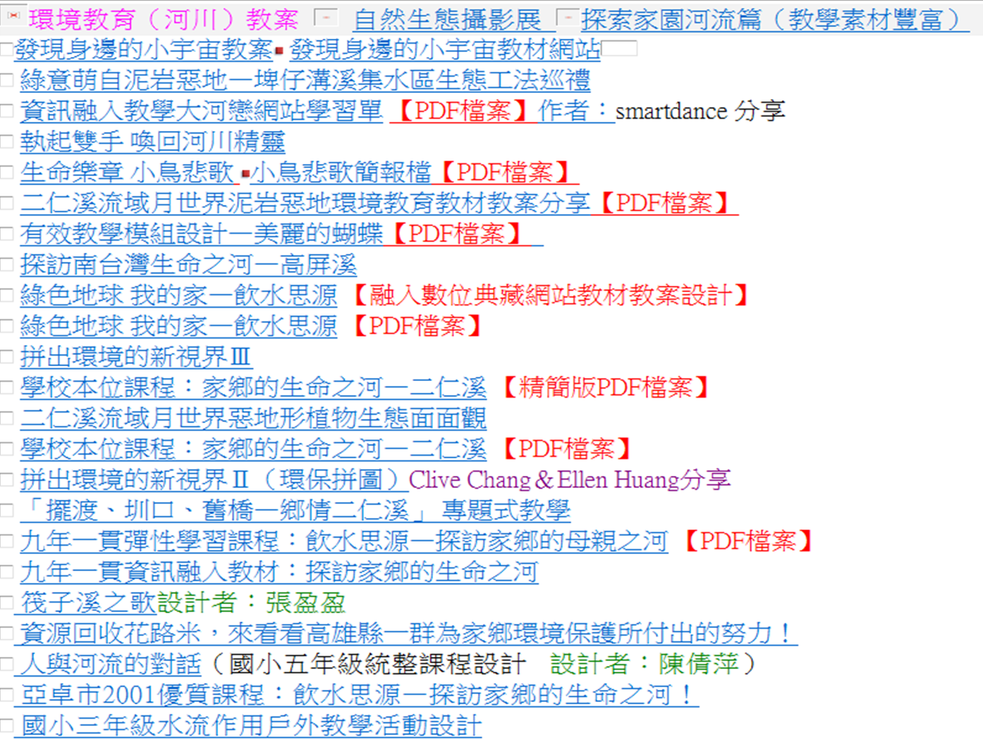
【環境教育 關懷台灣】教案徵選得獎名單公布
恭喜以下得獎教案！主辦單位將另行專函與EMAIL通知！
優勝 共六組 每組可得獎金三萬元與獎狀一幀
教案名稱 | 縣市 | 學校
戀戀母親之河-大甲溪 | 台中縣 | 神岡國小
慟山濯濯之公民行動 | 宜蘭縣 | 頭城國中
海岸天使國際淨灘行動-海洋廢棄物監測 | 宜蘭縣 | 岳明國小
串連全台 守護紫蝶之愛 | 雲林縣 | 成功國小
消失中的澎湖海岸-中衛港填海造地 | 澎湖縣 | 中興國小
護溪總動員 | 屏東縣 | 德協國小
(依教案參賽順序排序)

甲等 共八十八組 每組可得獎金八千元與獎狀一幀
教案名稱 | 縣市 | 學校
垂手可得的水? | 台中縣 | 豐原國小
幸福土石流(留) | 台中縣 | 潭陽國小／陽明國小
"附"佑地球，地球富有 | 台北市 | 師大附中國中部
北大武山下變色的容顏 | 屏東縣 | 泰武國小
關懷環境，再現淡水 | 台北市 | 建成國中
荷塘月園 疼生態愛自然 | 高雄縣 | 金潭國小
看見地球未來曙光-打造綠生活環境 | 台南市 | 後甲國中
瑞亭與基隆河 | 台北縣 | 瑞亭國小
生命之河-大里溪 | 台中縣 | 光德國中
青山 綠水 好家園，全民齊心總動員 | 台北市 | 懷生國小
飼養外來寵物對台灣環境的衝擊 | 新竹市 | 培英國中
給班馬老師的束脩 | 台北縣 | 林口國中
滾滾土石 | 高雄市 | 港和國小
「源」來如此-隘寮溪 | 屏東縣／高雄市 | 新南國小／十全國小
校園生態藝術家 | 新竹市 | 培英國中
台灣環境與溫室效應的因果關係 | 彰化縣 | 東興國小
環保小尖兵-垃圾分類 | 彰化縣 | 馬興國小
食在愛地球 | 台北縣 | 溪洲國小
和台灣一起迎接-明天過後 | 南投縣 | 炎峰國小
愛物、惜地、護台灣 | 新竹市 | 培英國中
柳營有夠"水" | 台南縣 | 柳營國中
等待「福爾摩沙」 | 台北縣 | 成州國小
南瀛母親之-曾文溪 | 台南縣 | 永信國小／五甲國小
讓河川更美麗 | 台南市 | 永福國小
站在生命之河面前 | 嘉義縣 | 大崎國小
關懷臺灣愛地球 | 嘉義縣 | 興中國小
朴子溪的哀愁 | 嘉義縣 | 龍港國小
能源要足夠，減碳let's go | 嘉義縣 | 大崎國小
遇見八掌溪 | 嘉義縣 | 下潭國小
變、變、變，上館環境在改變! | 新竹縣 | 上館國小
停!看!聽!--台灣環境在說話 | 新竹縣 | 石光國中
戀戀大河~高屏溪的前世今生 | 高雄縣 | 蔡文國小／中芸國小
我愛「她」 | 高雄縣 | 大社國小
婆娑之洋 水泥菊島 | 澎湖縣 | 中興國小
愛我嘉河，從八掌溪開始 | 嘉義市 | 興嘉國小
擁抱山水許好願愛台灣 | 嘉義市 | 精忠國小
2012不要來--環保達人就是我 | 彰化縣 | 社頭國中
新」愛的土地在說話 | 彰化縣 | 新寶國小／西港國小
少了碳，多了未來 | 彰化縣 | 伸東國小
小兵立大功 | 彰化縣 | 頂番國小
我愛地球媽媽 | 彰化縣 | 員東國小
節能減碳綠大地。別讓地球再「碳」氣 | 彰化縣 | 廣興國小／和東國小
兼看河，何看見? | 台北市 | 仁愛國小
「旱」衛家園，「溪」手行 | 台中市 | 成功國小
震撼一秒鐘 | 台北縣 | 溪州國小
河流探秘 | 台中縣 | 吉峰國小
搶救海底諾亞方舟-珊瑚礁的危機 | 台中縣 | 美群國小
九芎城的守護天使 | 宜蘭縣 | 南屏國小
水精靈大進擊 | 宜蘭縣 | 清溝國小
家鄉水資源的探索-孩子對社區環境初體驗 | 宜蘭縣 | 清溝國小
再見。福爾摩沙 | 宜蘭縣 | 學進國小
從「看河」到「減碳」-拯救大地，你我有責 | 宜蘭縣 | 大進國小
「手」護地球，這ㄍ丫是愛台灣啦! | 宜蘭縣 | 三民國小
防災做得好，幸福沒煩惱 | 桃園縣 | 幸福國中
南崁溪的美麗與哀愁 | 桃園縣 | 大埔國小
守護地球、守護愛 | 桃園縣 | 田心國小／大溪國小
翠堤、清泉、游於藝 | 桃園縣 | 中壢國小
保護我們的土地 | 桃園縣 | 過嶺國中
寶貝地球我的家 | 桃園縣 | 山東國小
響熱世界全球瘋 | 臺北市 | 龍門國中
來自天上的小藍金 | 臺北市 | 銘傳國小
大風吹，吹毀我的家 | 高雄縣 | 安招國小
流水情 責任心 | 高雄縣 | 曹公國小
山&石 | 苗栗縣 | 雙連國小
大自然的反撲 | 苗栗縣 | 雙連國小
綠「能」台灣 | 臺中市 | 仁美國小
旱溪太原2號橋保衛隊 | 臺中市 | 三光國中
水文 | 屏東縣 | 麟洛國中
看河中的科學記號 | 屏東縣 | 麟洛國中
大河戀-家鄉的高屏溪 | 屏東縣 | 田子國小
田園學子~愛我家鄉水 話我家鄉事 | 屏東縣 | 田子國小
關懷家鄉河、行動護家園 | 屏東縣 | 田子國小
拜訪校園 | 屏東縣 | 惠農國小
大地的雕刻師 | 屏東縣 | 後庄國小
陽光方舟 | 屏東縣 | 水泉國小
「流」住美麗的倩影 | 屏東縣 | 振興國小
我們家為什麼會淹水-認識高屏溪 | 屏東縣 | 新興國小
河川的美麗與哀愁 | 屏東縣 | 高朗國小
不可不知!!校園內的外來殺手 | 屏東縣 | 東勢國小
河堤春曉 | 屏東縣 | 玉田國小
老埤溪怎麼了 | 屏東縣 | 泰安國小
小溪的故事 | 屏東縣 | 口社國小
我家門前有小河，後面有山坡 | 台東縣 | 賓茂國中
垃圾戰爭 | 苗栗縣 | 公館國中
尊重關懷社區服務 | 高雄市 | 大仁國中
斯氏紫斑蝶在竹南 | 苗栗縣 | 竹興國小／山佳國小
擁抱母親之河 | 苗栗縣 | 新南國小／蟠桃國小
保水護土固家園 | 苗栗縣 | 新南國小
(依教案參賽順序排序)

